БЕЗОПАСНОСТЬ НА ВОДЕ.

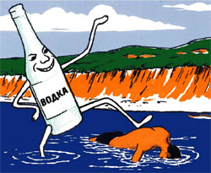
В разгар лета так естественно стремление большинства населения провести часы отдыха у водоема, в жаркую пору насладиться исходящей от воды прохладой, окунуться с головой в чистую воду и поплавать всласть до легкой усталости. Но отдых у воды подарит радость общения с природой и хорошее самочувствие только тому, кто будет помнить, что вода – враждебная для человека среда.

Находясь у воды никогда не забывайте о собственной безопасности и будьте готовы оказать помощь попавшему в беду!
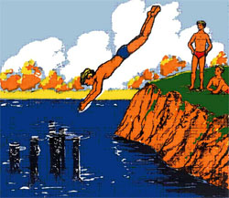
СОБЛЮДАЙТЕ СЛЕДУЮЩИЕ ПРАВИЛА:
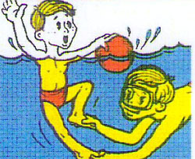
- Не купайтесь в незнакомых, в необорудованных для купания местах;
- Не прыгайте в воду в незнакомых местах;
- Не купайтесь менее чем через 1,5-2 часа после приема пищи;
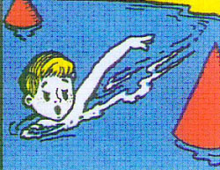
- Не купайтесь в состоянии опьянения;
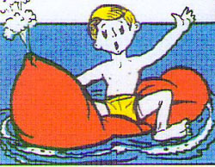
- Не перегревайтесь на солнце перед купанием;
- Не купайтесь в плохую погоду и в темное время суток;
- Не допускайте шалостей на воде;
- Не заплывайте за ограничительные знаки;
- Не плавайте на надувных матрасах, камерах и других подсобных средствах.

ДЛИТЕЛЬНОЕ ПЛАВАНИЕ МОЖЕТ ВЫЗВАТЬ УСТАЛОСТЬ.
Ваши действия:
- как только начнете уставать или замерзать, немедленно разворачивайтесь и плывите назад к берегу.
- экономно расходуйте свои силы, время от времени отдыхайте, перевернувшись на спину и расслабившись. Отдых не затягивайте, чтобы не замерзнуть еще больше.
- если вы сомневаетесь, что сумеете самостоятельно добраться до берега, во время отдыха поднимайте вверх руку и машите, стараясь привлечь к себе внимание.
- едва почувствовав судорогу, сразу же останавливайтесь и, повернувшись на спину, ложитесь на воду.
- если у вас свело судорогой переднюю мышцу бедра, распрямите ногу и оттяните носок вперед.
- если судорога в икроножной мышце или на задней поверхности бедра, то, выпрямив ногу, тяните носок на себя.

Одновременно с умением плавать, совершенно необходимо научиться отдыхать на воде.
Первый способ – лежа на спине. Спокойно расправив руки и ноги, закрыть глаза, лечь головой на воду и расслабиться, лишь слегка помогая себе удерживаться в горизонтальном положении. Набрать в легкие воздуха, задержать, медленно выдохнуть.
Второй способ – сжавшись «поплавком». Вдохнуть, погрузить лицо в воду, обнять колени руками и прижать к телу, сдерживая вдох (но не напрягаться), медленно выдыхать в воду, а затем опять быстрый вдох над водой и снова «поплавок». Если вы замерзли, надо делать неподвижную гимнастику, по очереди напрягая руки и ноги.

ЕСЛИ ВАС ПОДХВАТИЛО СИЛЬНОЕ ТЕЧЕНИЕ:
- Не тратьте силы напрасно и не боритесь с течением.
- Плывя по реке, просто следуйте за потоком, направляясь по диагонали к ближайшему берегу. Сильное течение может быть и на море. Там встречаются отмели, обычно скрытые от глаз под водой. Волны, накатывающиеся на берег в часы прилива, попадают в пространство между отмелями, и в результате возникает обратное течение в сторону открытого моря. Попав в такое течение, не пугайтесь. Пусть оно несет вас. Скоро вы почувствуете, что его скорость заметно снизилась. Тогда поворачивайте и плывите вдоль берега пока совсем не выберетесь из течения.

При внезапном падении в воду вы можете испытать шок и на время перестанете контролировать свои действия. Задержите дыхание и зажмите пальцами нос, чтобы не нахлебаться воды.

ЕСЛИ ВЫ ОКАЗАЛИСЬ В ВОДЕ, НЕ УМЕЯ ПЛАВАТЬ:
Постарайтесь продержаться на воде, пока не придет помощь.
- Попробуйте лечь на воду лицом вниз, широко раскинув руки и дыша как можно глубже и реже. Так вы меньше затратите энергии.
- Оставаться на поверхности продолжительное время можно и по другому. Двигайте ногами так, будто крутите педали. Не переставая шлепайте руками по воде, перенося на них часть нагрузки и сохраняя равновесие.
- Или, оставаясь в вертикальном положении, сгибайте одновременно обе ноги, разводя колени в стороны, а затем резко распрямляйте их.

ЧТО ДЕЛАТЬ, ЕСЛИ НА ВАШИХ ГЛАЗАХ ТОНЕТ ЧЕЛОВЕК?

Прежде всего дать себе секунду на размышление:
- нет ли рядом спасательного средства? (им может быть все, что увеличит плавучесть человека и что вы в состоянии до него добросить)
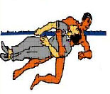
- можно ли позвать кого-то еще на помощь?
Ободрив криком потерпевшего, вы идете на помощь.

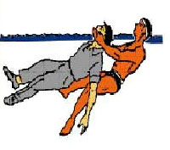
Правила приближения к утопающему:
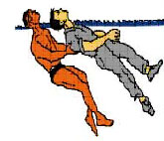
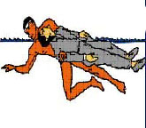
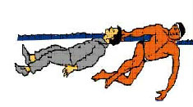
- Подплывать к тонущему лучше сзади. Приблизившись необходимо поднырнуть под него, повернуть его к себе спиной, крепко схватить его и отбуксировать к берегу;

Транспортировка пострадавшего к берегу.

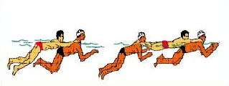

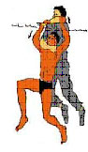
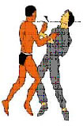
ЗАПОМНИТЕ: Панический страх утопающего – смертельная опасность для спасателя.
- Если спасаемый начинает сопротивляться, хватать спасателя, то спасателю для освобождения от захвата рекомендуется нырнуть;
- Если это не поможет, то следует прибегнуть к одному из следующих способов:
  - Освобождение от захвата за кисти рук;
  - Освобождение от захвата за шею спереди;
1
1
  - Освобождение от захвата за шею сзади;
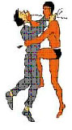
  - Освобождение от захвата за туловище;
3
  - Освобождение от захвата за туловище под руки;
  - Освобождение от захвата ног.
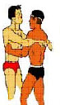

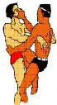
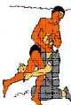

2

4
5
6
7
Если человек уже погрузился в воду, не бросайте попыток найти его на глубине, а затем вернуть его к жизни. Это можно сделать, если утонувший был в воде около 6 минут.

    - Если утонувший лежит на дне вверх лицом, то надо подплывать к нему со стороны головы (если утонувший лежит лицом вниз, подплывают к нему со стороны ног), взять туловище под мышки, энергично оттолкнуться и всплыть вверх;
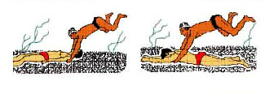

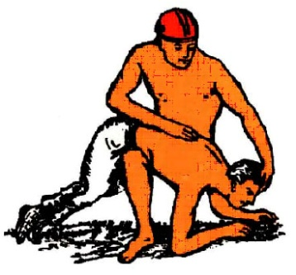
- Первое, что необходимо сделать после извлечения из воды, – перевернуть утонувшего на живот так, чтобы голова оказалась ниже уровня его таза.
ЗАПОМНИТЕ: Не следует тратить время на определение пульса на сонной артерии. Главное – быстро повернуть пострадавшего лицом вниз, ввести два пальца в рот и круговым движением очистить ротовую полость.


- После очищения полости рта резко надавите на корень языка для провоцирования рвотного рефлекса и стимуляции дыхания. При появлении рвотного и кашлевого рефлексов добиться полного удаления воды из дыхательных путей и желудка.
- Если нет рвотных движений и кашля – положить пострадавшего на спину и приступить к реанимации:
– Встаньте на колени слева, максимально запрокиньте голову утонувшего (это очень важно!) и, сместив челюсть вниз, раскройте ему рот.
– Сделайте глубокий вдох, приложите свои губы к губам пострадавшего и с силой выдохните воздух. Ноздри пострадавшего при этом надо зажать рукой.
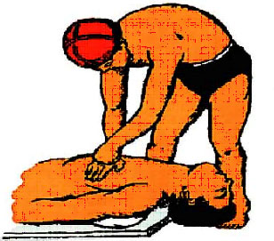
– Если у пострадавшего не бьется сердце, искусственное дыхание надо сочетать с непрямым массажем сердца. Для этого одну ладонь положите поперек нижней части грудины (но не на ребра!), другую ладонь поверх первой накрест. Надавите на грудину запястьями так, чтобы она прогнулась на 3-5 сантиметров, и отпустите. Через каждое вдувание делайте 4-5 ритмичных надавливаний.
- При появлении признаков жизни перевернуть пострадавшего лицом вниз и удалить воду из легких и желудка.

НЕДОПУСТИМО!
- Оставлять пострадавшего без внимания даже на минуту.
- Самостоятельно перевозить пострадавшего.

ПЕРЕОХЛАЖДЕНИЕ ОПАСНО!

Часто причиной несчастных случаев во время купания в открытых водоемах является переохлаждение (гипотермия).

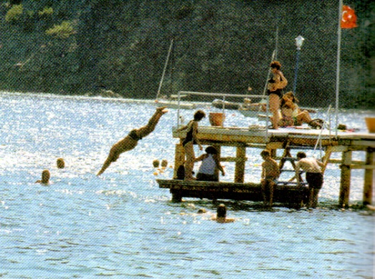
ПОМНИТЕ: длительное пребывание в воде приводит к переохлаждению организма.

Наиболее подходящая для купания температура воды от +20 и выше.

ЗНАЙТЕ: если озноб и дрожь проявляется когда вы только входите в воду это свидетельствует о том, что в данный момент организм плохо сопротивляется холоду. Если эти явления возникли при купании, значит потери тепла уже велики и лучше выйти из воды.

ПОМНИТЕ:

- Ни в коем случае нельзя бросаться в воду, перегревшись на солнце (может наступить шок от холода даже в относительно теплой воде);
- Ошибочно представление, будто в холодную воду лучше погружаться сразу – нырять или прыгать с разбегу (этим вы подвергаете организм сильной встряске);
Как выявить гипотермию:
- В теле ощущается острый дискомфорт – человек чувствует, что он «озяб до костей»;
- Поза такого человека становится как бы «нахохлившейся» – человек инстинктивно пытается согреться сгруппировавшись;
- Происходит замутнение сознание, притупляются все телесные ощущения;
- Появляются острые позывы к мочеиспусканию;
- В дальнейшем могут появиться судороги. Внешне они наблюдаются как неконтролируемая дрожь – человека «трясет».

ПОМНИТЕ: гипотермия – опасное состояние, которое развивается довольно быстро и может привести к летальному исходу.

НЕ оставляйте пострадавшего без внимания!
- Немедленно вызывайте врача;
- Переместите пострадавшего в теплое место;
- Уложите его так чтобы его ноги были выше чем голова;
- Снимите с пострадавшего мокрую одежду;
- Закутайте пострадавшего в сухие одеяла или одежду;
- Покройте чем-нибудь голову пострадавшего;
- Дайте ему теплое (но не горячее!) питье;
- Не давайте пострадавшему никаких алкогольных напитков.

ЗАГОРАЙТЕ ПРАВИЛЬНО!

ПОМНИТЕ: пляжное солнце может доставить серьезные неприятности.
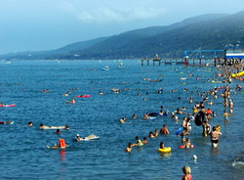
Загорая важно соблюдать следующие правила:

- Прежде чем кожа привыкнет к солнцу, некоторое время надо закрывать особо чувствительные участки тела: верхнюю часть лба, нос, лопатки, бедра, впадины под коленями;
- Пока вы не покрылись загаром, загорайте не более 10-15 минут в день, причем лучше всего в утренние или вечерние часы, когда солнце расположено низко над горизонтом;

ПОМНИТЕ: Никогда не загорайте на полный желудок т.к. организм и так получает большую нагрузку от солнца;
- Отправляясь загорать, не пользуйтесь духами: на коже могут появиться стойкие пигментные пятна;
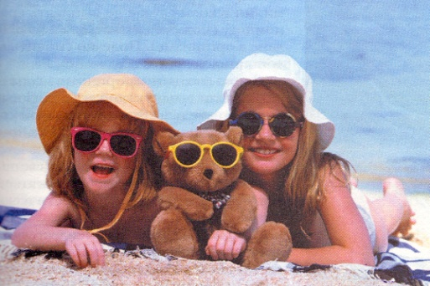
Загорать ПРОТИВОПОКАЗАНО:
– при гипертонии;
– болезни щитовидной железы;
– сахарном диабете;
– при заболеваниях нервной системы, сердца, сосудов;
– при тромбофлебите (ноги с венозными узлами должны быть закрыты от прямых солнечных лучей);

- Нельзя увлекаться загаром пожилым людям;
- Женщинам после 30 стоит поберечь кожу лица и шеи, где особенно четко обозначаются морщины;
- Находясь на солнце не забывайте пить больше жидкости, которая необходима вашему организму для борьбы с избыточным теплом.

ПОМНИТЕ: Загорать лучше всего в движении. Не забудьте захватить на пляж шляпу, косынку или кепку – они защитят не только ваши волосы от прямых солнечных лучей (которые делают их сухими и ломкими), но и ваш организм от солнечного удара.

ЗАПОМНИТЕ признаки солнечного удара:
- Внешне пострадавший выглядит так, словно его ударили, оглушили;
- Пострадавший чувствует слабость, головокружение, тошноту, головную боль;
- Кожа краснеет, становится горячей на ощупь;
- Дыхание тяжелое, частое;
Начаться заболевание может не только во время пребывания на солнце, но и спустя 6-8 часов.
БЕЗОПАСНОСТЬ НА ПЛЯЖЕ.

Чувство беззаботности во время отпуска, порождаемое мгновенным освобождением от обязанностей, побуждает вести себя не так, как обычно.
Это относится и к поведению на пляжах, которые из-за переполненности могут считаться временными городами на летний период. Толпы людей приезжают сюда на короткое время, полные решимости использовать время отдыха с наибольшей отдачей.
Чувство свободы поддерживается анонимностью, то есть тем, что никто никого не знает. В толпе, которая хочет лишь развлекаться, часто могут встретиться бесчестные люди, готовые воспользоваться общим состоянием расслабленности.
Поэтому несколько советов: - будьте внимательны к своим вещам, не оставляйте их без присмотра ни на минуту;
- не носите с собой ценные вещи или солидную сумму денег, ничего не оставляйте в кабинках или раздевалках;
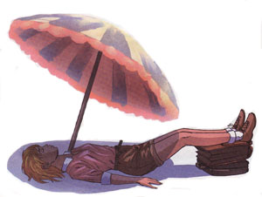
- не оставляйте открытыми окна машины, даже если на улице жарко.
ЧТО ДЕЛАТЬ В СЛУЧАЕ ТЕПЛОВОГО ИЛИ СОЛНЕЧНОГО УДАРА.

- Перенести пострадавшего в тень или прохладное место.
- Если у пострадавшего очень бледное лицо, то необходимо приложить холод к голове
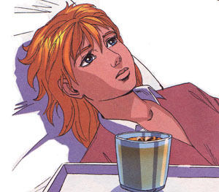
- Если у пострадавшего очень красное лицо и отмечаются судорожные подергивания – необходимо как можно скорее приложить холод к голове. В этом случае нельзя приподнимать его на ноги.
- Предложить холодную воду (лучше холодный сладкий чай, минеральную воду без газа), мороженое или воду со льдом.
- Если у пострадавшего появилось чувство нехватки воздуха, отдышка или боли в груди, то лучше обеспечить ему положение полусидя.

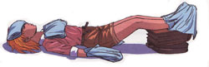
  - Приложить холод к голове, груди, животу, стопам и ладоням
    - На лицо и лоб кладут холодное мокрое полотенце и меняют его через каждые 2-3 минуты

